У детей 4-5 лет ярко проявляется **интерес к игре.** Игра продолжает оставаться основной формой организации их жизни.

**Несколько рекомендаций для родителей:**

1. Отдавать предпочтение игровому построению всего образа жизни ребенка. В течение дня ребенку важно поучаствовать в различных играх - сюжетно-ролевых, подвижных, имитационно-театрализованных, познавательных и др.

2. Задача родителей - создать возможности для разнообразной игровой деятельности через соответствующую предмет­но-игровую среду дома: разнообразные игрушки, предметы-замести­тели, материалы для игрового творчества.

3. Совместные игры родителей с детьми - эффективная среда для развития детского творчества и установления доверительных отношений.

4. Все виды занятий дома должны проходить либо в форме игры, либо содержать игровые ситуации и дей­ствия.

**!** Именно в игре дети учатся контролю над со­бой и кооперативности — тем качествам, которые дают им возможность в будущем нормально адаптироваться к школьной жизни.

**Пробуждение интереса к правилам поведения:** многочисленные жалобы-заявления детей о том, что кто-то делает что-то неправильно или кто-то не выполняет какое-то требование. Родители иногда расцени­вают такие заявления ребенка как «ябедничество.

Между тем «заявление» ребенка свидетельствует о том, что *он осмыслил требование как необходимое и ему важно получить авторитетное подтверждение правильности своего мнения*, а также *услышать от взрослого дополнительные разъяснения по поводу «границ» действия правила*.

Обсуждая с ребенком случившееся, мы помогаем ему утвердиться в правильном поведении.

Предвидеть поступки детей и заблаговременно ориентировать их на правильное поведение:

* личный пример взрослого,
* оценки в «аванс» - за предполагаемые будущие правильные действия ребенка.

**Внимательное отношение взрослого к детям, умение поддержать их познавательную активность и развить самостоятельность составляют основу правильного воспитания и полноценного развития детей 4-5 лет.**

Муниципальное дошкольное образовательное учреждение

«Детский сад №55 комбинированного вида»



**ПАМЯТКА ДЛЯ РОДИТЕЛЕЙ**

**«Возрастные особенности детей 4-5 лет»**

Подготовила: педагог-психолог

Игнатова Ф.В.

**ОСОБЕННОСТИ ВОЗРАСТА:**

* Возросли физические возможности детей: движения их стали значительно более уверенными и разнообразными. Дошкольники испытывают острую потребность в движении. В случае неудовлетворения этой потребности, ограничения активной двигательной деятельности они быстро перевозбуждаются, становятся непослушными, капризными.
* Эмоционально окрашенная деятельность – это способ психологической разгрузки детей 4-5 лет, которых отличает довольно высокая возбудимость.

При перевозбуждении ребенка необходимо, учитывая слабость тормозных процессов детей 4—5 лет, переключить его внимание на более спокойное занятие. Это поможет ребенку восстановить силы и успокоиться.

* Активное стремление детей к общению со сверстниками. Средний дошкольник нуждается в содержательных контактах со сверстниками. Дети общаются по поводу игрушек, совместных игр, общих дел. Их речевые контакты становятся более длительными и активными.
* Дети активно стремятся к **познавательному, ин­теллектуальному общению со взрослыми.** Это проявляется в многочисленных вопросах детей к воспитателю: *«Почему?», «Зачем?», «Для чего?»* Развивающееся мышление ребенка, спо­собность устанавливать простейшие связи и отношения между объектами пробуждают интерес к окружающему миру.

Дети, не получающие от родителей ответов на волнующие их вопросы, начинают проявлять черты замкну­тости, негативизма, упрямства, непослушания по отношению к старшим.

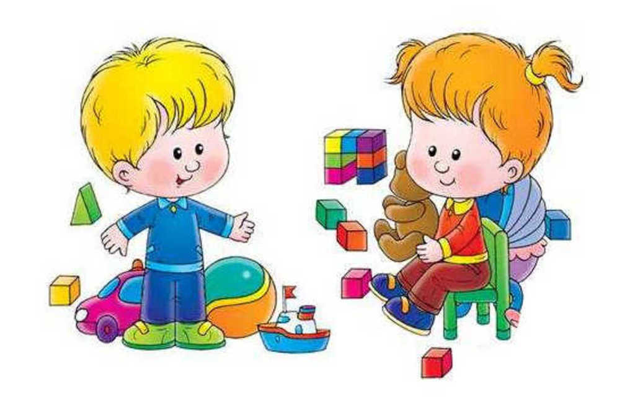

**ЦЕЛИ И ЗАДАЧИ ДЛЯ ВЗРОСЛЫХ:**

1. Наладить разумный двигательный режим, насытить жизнь детей разнообразными подвижными играми, игровыми заданиями, танцевальными движениями под музыку.
2. Использовать стремление к общению для налаживания дружеских связей между детьми. **Своим участием в играх родители помогают детям понять, как можно догово­риться, подобрать нужные игрушки, создать игровую обстановку.**
3. Нередко ребенок многократно обращается ко взрослым с одними и теми же вопросами, и от родителей требуется большое терпение, чтобы снова и снова давать на них ответы. Серьезную ошибку совершает взрослый, если отмахивается от вопросов ребенка, не замечает их или отвечает с раздраже­нием, торопливо, без охоты.
4. Способствовать развитию самостоятельности ребенка.